ב"ה   
בהתוועדות ש"פ בעהלותך תשכ"ח דיבר הרבי אודות המשנה (פ"א פ"ב, יג ) רבי שמעון אומר הוי זהיר בקריאת שמע. הרבי הסביר שבעל המימרא הוא רשב"י שהרי "סתם רבי שמעון רשב"י" וקישר זה עם עבודתו של תורתו אומנתו.

בש"פ שלח המשיך הרבי לדבר אודות השאלות ששאלו על הביאור, ומהם שמצאו שבסדר הדורות מוזכר שר' שמעון של משנה זו בפ"ב הוא לא רשב"י אלא רבי שמעון בן נתנאל. וע"ז דיבר הרבי בכאב איך שאף א' לא שם לב ואינו מתעניין באמת. שהרי ברור שהמשנה הוא רשב"נ, שהרי בא בהמשך להמשנה של חמשה תלמידים היו לו לרבי יוחנן בן זכאי...ורבי שמעון בן נתנאל ובמשנה י"א מתחיל הם אמרו (כל א' מהחמשה תלמידים ) שלשה דברים. וא"כ מובן שרבי שמעון פה הוא התלמיד של ריב"ז – היינו רשב"נ.

אחר השבת כתב הרז"ג "בענין רבי שמעון. הכל ידעו שבפרק ישנו "הם אמרו" והכל דברו מזה" הרבי מתח קו תחת והכל דברו מזה והוסיף **– א"כ למה מכל ששאלו בזה אף אחד לא הזכיר עד"ז?! (1)**

בהמשך כותב הסבא "והנה כ"ק בשבת שעבר אמר הלשון שסתם ר"ש הוא רשב"י וזאת הי' אי מובן הרבי מתח ב' קווים תחת אי מובן והוסיף **כלל וכלל (2)**

בהמשך אבל הענין הנ"ל צריך הסברה הוסיף הרבי **וג"ז הוא היחידי ששאל זה [הפי': 1) דין בש"ע יו"ד 2)ענין המובן ע"פ משנ"ת בתניא בענין צדקה (3)[1]**

בהמשך שאל הסבא אודות המבואר בש"פ שלח בהמשך לש"פ בהעלותך אודות קישואים..בצלים ושום שהם קשים למיניקות והרבי הסביר שהטעם שרש"י מביא רק שקשה למניקות ולא למעוברות, מפני שבמעוברות ההיזק הוא מצד הריח ובמן לא הי' ריח. וע"ז כתב הסבא שכ"ק אמר כי אינו שייך למעוברות יען במן רק טעם ולא ריח ולעוברות קשה הריח כמו שמצינו בחז"ל "הרבי העביר קולמוס על תיבת ~~כמו~~ וכתב **שזה** ואחר תיבת "מצינו בחז"ל" הוסיף הרבי **מפורש [במשנה]**

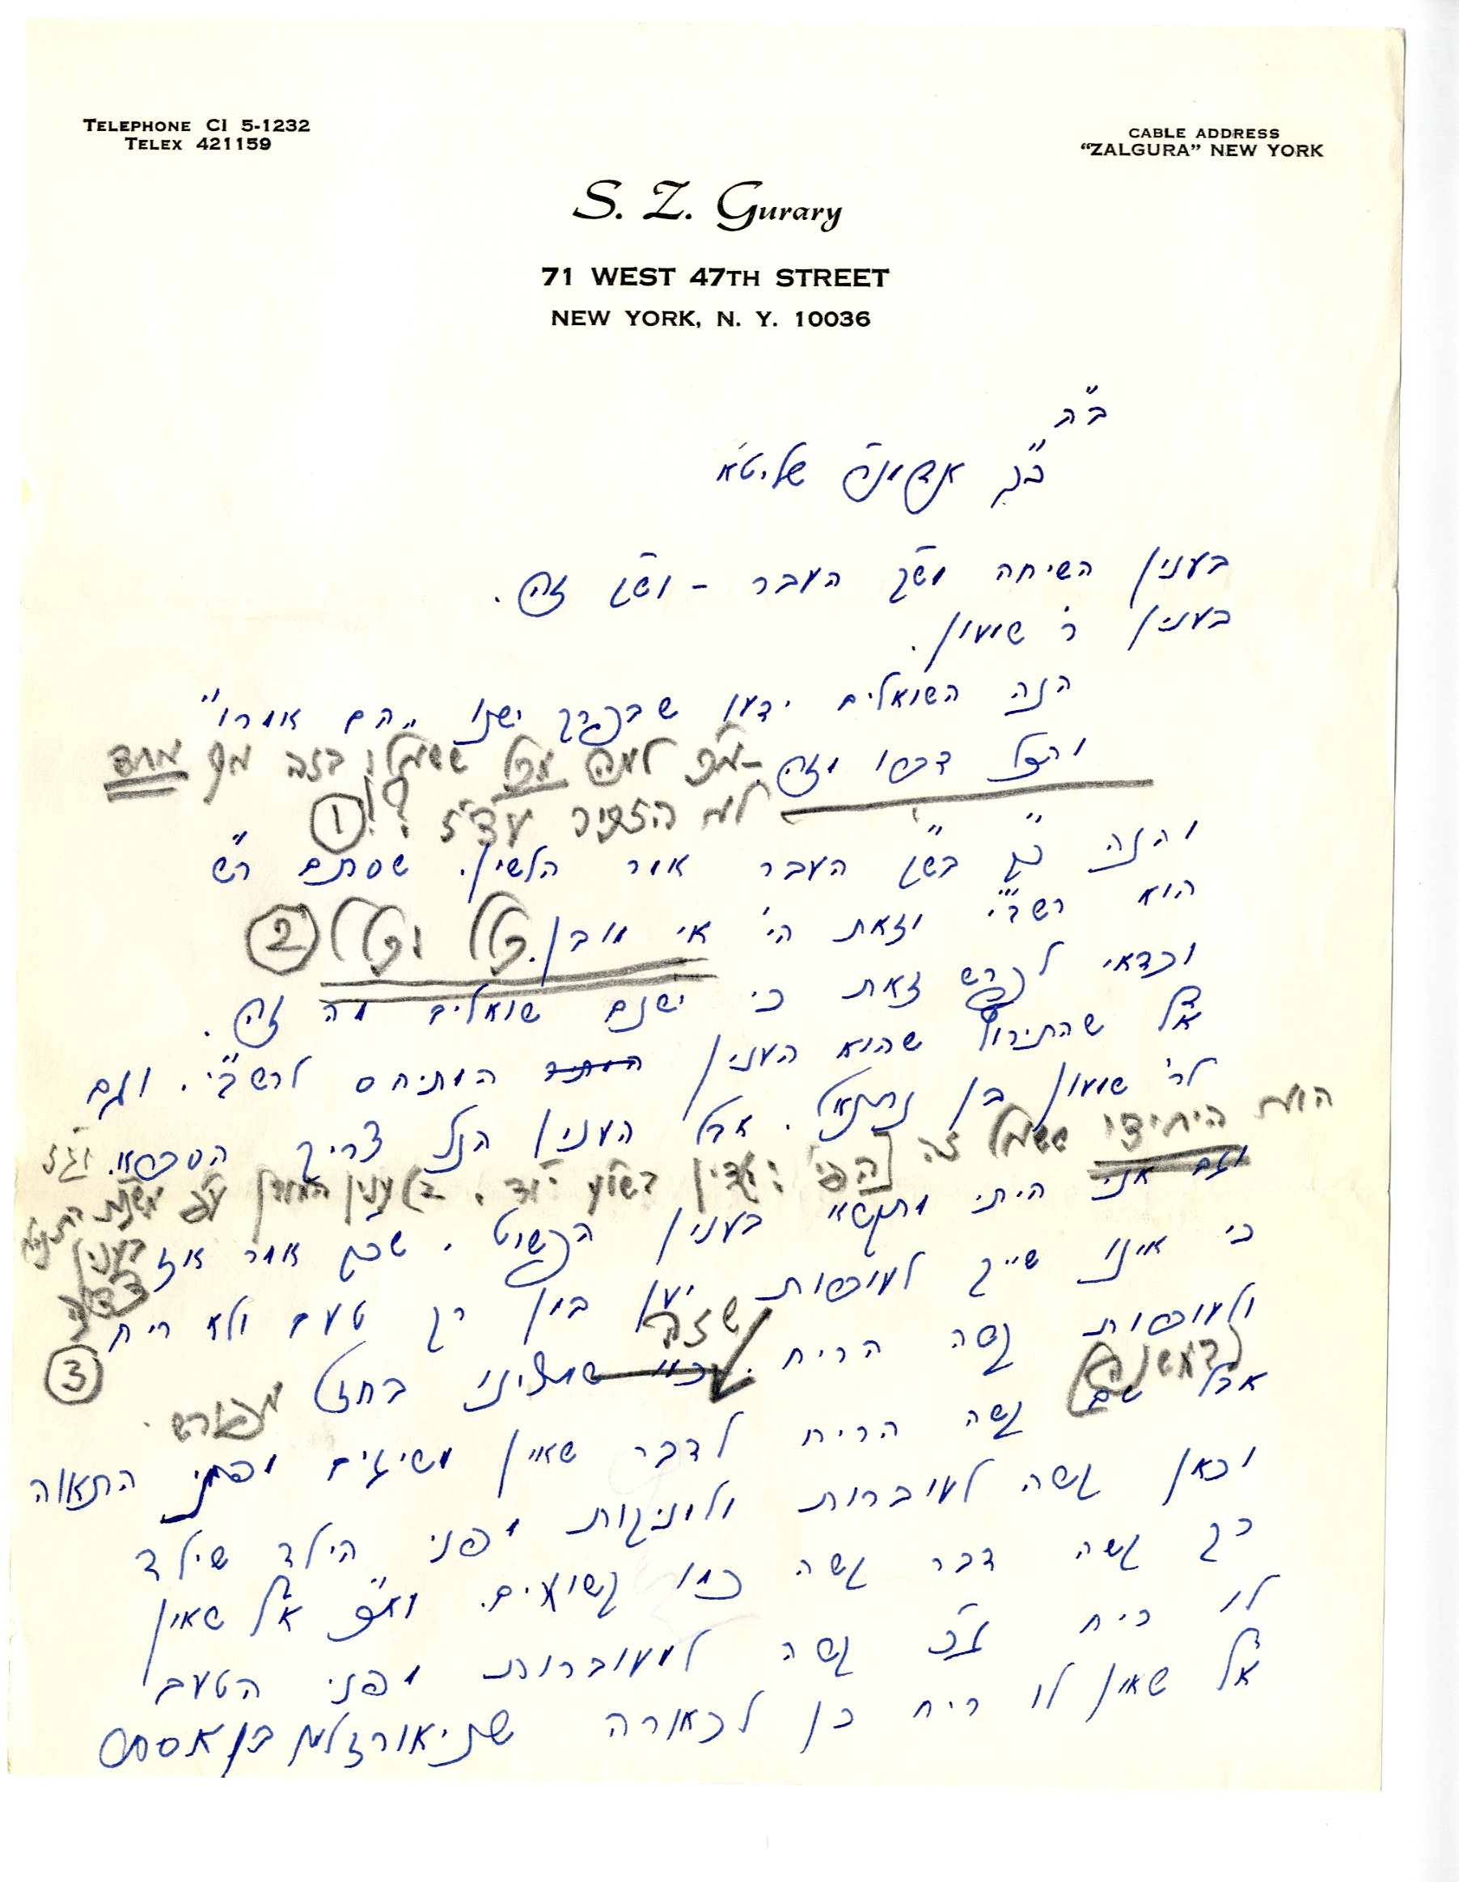

1. ראה שיחת ש"פ בלק תשכ"ח ושם נתבאר המענה שהדין בש"ע יו"ד הוא בה' תלמוד תורה (סימן רמ"ו סעי, י"א וי"ב) שיש להרב להטעות התלמידים כדי לחדדם . ומביאור בתניא פ' ל"ז למה בכל ירושלמי צדקה נקרא מצווה סתם " מפני שהיא עיקר המצות מעשיות ועולה על כולנה שכולן הן רק להעלות נפש החיונית לה' שהיא היא המקיימת אותן ומתלבשת בהן ליכלל באור א"ס ב"ה המלובש בהן ואין לך מצוה שנפש החיונית מתלבשת בה כל כך כבמצות הצדקה"

   והסביר הרבי ומזה מובן, שכאשר ישנם כמה פרטים בעניין מסויים (ריבוי מצוות), ואחד מהם נקרא בשם כלל (מצוה סתם), מבלי להזכיר את הענין הפרטי שבו (צדקה), הרי זה מורה שבפרט זה ישנו הענין הכללי ובריבוי.

   וכן מובן בנוגע לר"ש שאף שהי' בו כמה עניינים (מעלות) העניין כללי ועיקרי הוא זה שתורתו אומנתו. והרבי אמר שעל התנאים ששמם ר"ש היו תורתם ואמנתם (עיין בארוכה בהנחה לש"פ בלק)

  